**LAPORAN PRAKTIKUM**

**Algoritma Pemrograman**

**EVALUASI (Genap/Soal A)**



**Disusun oleh:**

**JEREMY CHRISTIAN SIHOMBING**

**109082500178**

**S1IF-13-07**

**PROGRAM STUDI S1 INFORMATIKA**

**FAKULTAS INFORMATIKA**

**TELKOM UNIVERSITY PURWOKERTO**

**2025**

**SOAL**

1. **SOAL 1**

**Source Code**

|  |
| --- |
| package main  import "fmt"  func main() {      var n, i int      fmt.Print("Masukkan angka: ")      fmt.Scan(&n)      fmt.Print("Output: ")      for i = 2; i <= n*2; i += 2 {          fmt.Print(i, " ")      }  } |

**Screenshoot program**

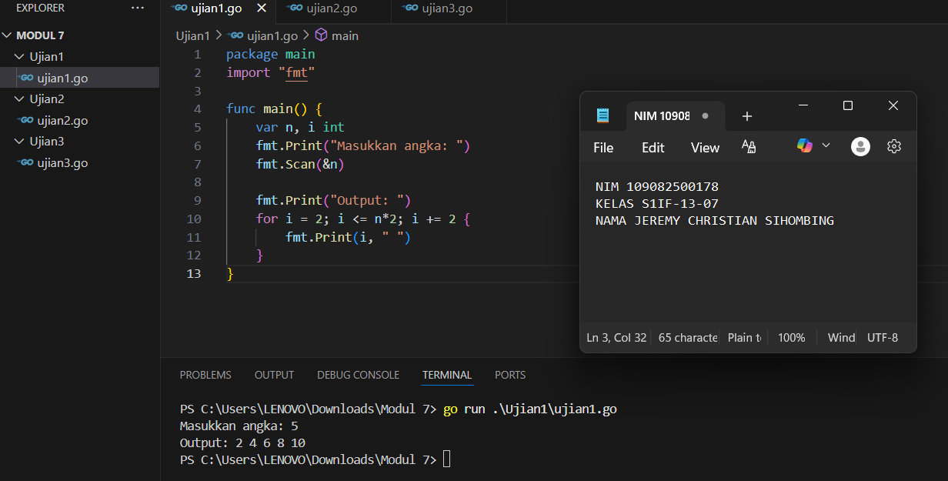

**Deskripsi program**

Untuk soal pertama ini, programnya dibuat untuk menampilkan deret bilangan genap berdasarkan angka yang dimasukkan oleh pengguna. Pertama, program meminta kita(pengguna) untuk memasukkan sebuah bilangan bulat n. Setelah itu, program menggunakan perulangan for untuk mencetak bilangan genap mulai dari 2 hingga 2 × n. Setiap kali perulangan berjalan, nilai i akan bertambah 2, sehingga hanya bilangan genap yang ditampilkan. Output program akan menampilkan deret bilangan genap sebanyak n buah, dimulai dari 2.

Contohnya, jika kita memasukkan n = 5, maka hasil output-nya adalah: Output: 2 4 6 8 10

Jadi, program ini mencetak n bilangan genap pertama menggunakan perulangan.

1. **SOAL 2**

**Source Code**

|  |
| --- |
| package main  import "fmt"  func main() {      var x, y int      fmt.Print("Masukkan hari awal dan hari akhir: ")      fmt.Scan(&x, &y)      hasil := 1      for i := x; i <= y; i++ {          hasil *= i      }      fmt.Println("Jumlah bakteri terakhir dari hari x sampai hari y:", hasil)  } |

**Screenshoot program**

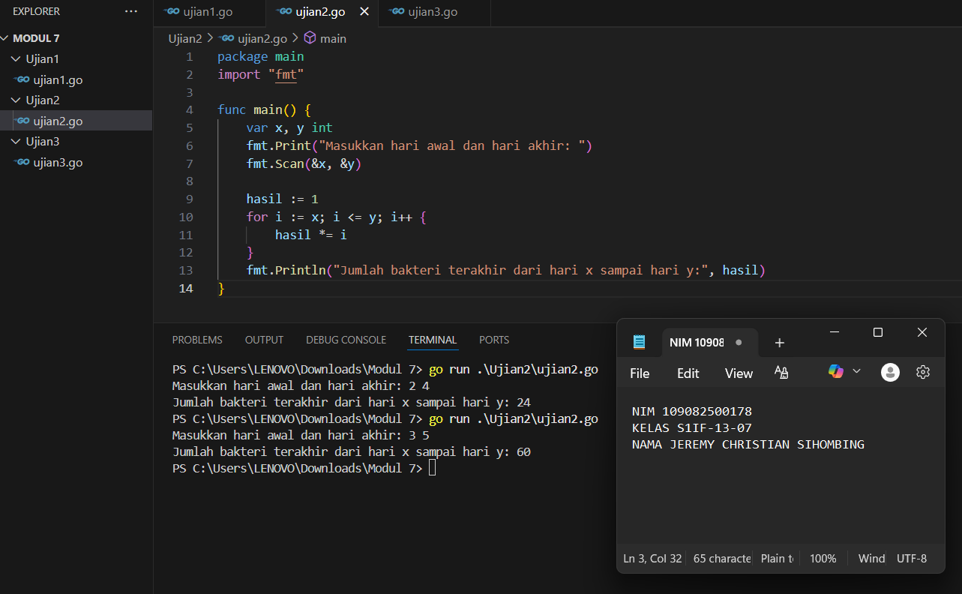

**Deskripsi program**

Untuk soal ke 2 ini, programnya dibuat untuk menghitung jumlah bakteri pada rentang hari tertentu, berdasarkan nilai hari awal dan hari akhir yang dimasukkan oleh kita (pengguna).

Pertama, program meminta kita untuk memasukkan dua bilangan bulat, yaitu hari awal (x) dan hari akhir (y). Setelah itu, program menggunakan perulangan for untuk mengalikan nilai hasil dengan setiap angka dari x hingga y. Nilai awal dari hasil adalah 1, dan hasil akhir dari perkalian tersebut dianggap sebagai jumlah bakteri terakhir setelah berkembang dari hari awal sampai hari akhir.

Output program kemudian menampilkan hasil perhitungan tersebut dengan kalimat: Jumlah bakteri terakhir dari hari x sampai hari y:

Jadi, program ini menghitung perkalian berurutan dari x hingga y untuk mensimulasikan pertumbuhan bakteri dari hari ke hari.

1. **SOAL 3**

**Source Code**

|  |
| --- |
| package main  import (      "fmt"  )  func main() {      var keping int      fmt.Print("Masukkan jumlah keping: ")      fmt.Scanln(&keping)      peti := keping / 800      sisa := keping % 800      karung := sisa / 80      sisa = sisa % 80      ikat := sisa / 8      sisa = sisa % 8      fmt.Println(peti, "peti,", karung, "karung,", ikat, "ikat,", "dan", sisa, "keping")  } |

**Screenshoot program**

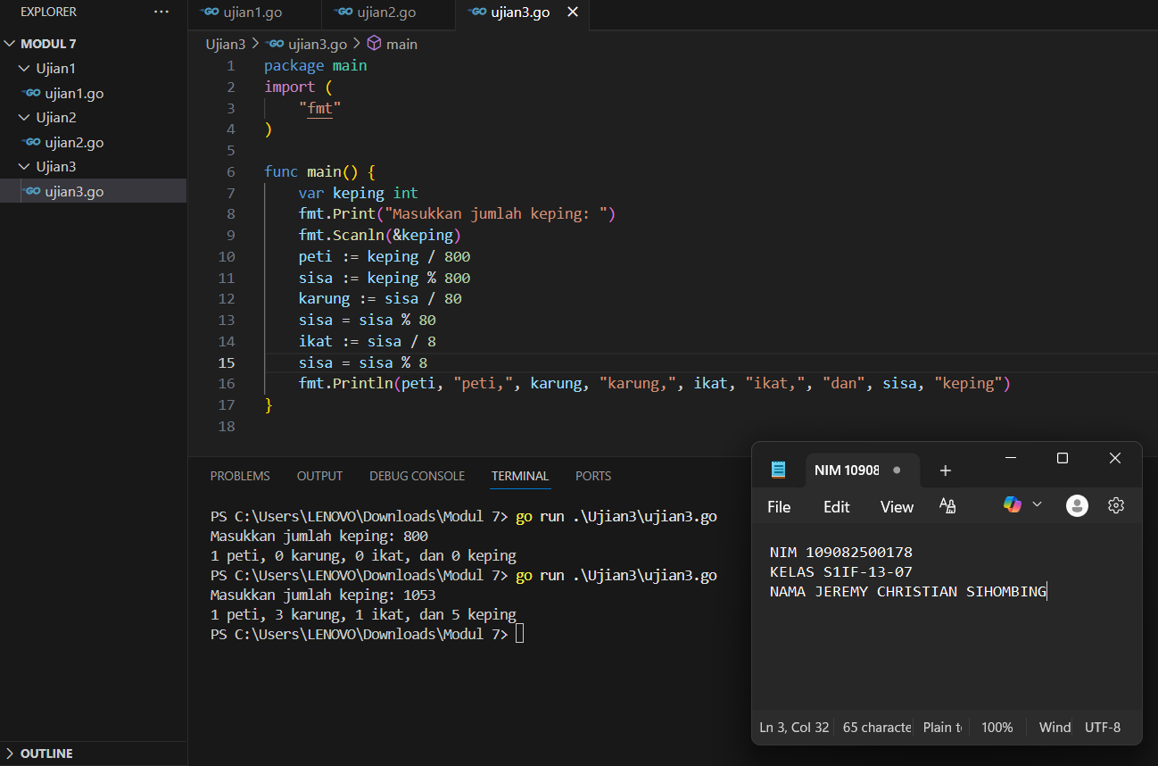

**Deskripsi program**

Untuk soal ke 3 ini, programnya dibuat untuk menghitung dan menampilkan konversi dari jumlah keping menjadi satuan yang lebih besar yaitu peti, karung, ikat, dan keping. Program akan meminta pengguna memasukkan jumlah keping, kemudian menghitung berapa banyak peti yang bisa dibentuk dari jumlah tersebut, dilanjutkan dengan menghitung sisa keping yang diubah menjadi karung, ikat, dan sisanya tetap keping. Proses perhitungan ini menggunakan pembagian dan sisa hasil bagi (%) berdasarkan hubungan antar satuan, yaitu 1 peti = 800 keping, 1 karung = 80 keping, dan 1 ikat = 8 keping. Hasil akhirnya ditampilkan dalam sebuah kalimat yang menunjukkan jumlah masing-masing satuan secara berurutan, sehingga kita bisa mengetahui berapa banyak peti, karung, ikat, dan keping dari total keping yang dimasukkan.